Plan de Ressources et
Organisation du Projet

Nom du projet
Nom du chef de projet

[Logo du Client] |  | Préparé par:  Préparé le : [Date de Préparation]

Liste de distribution
De | Date | Téléphone

A | Action* | Date | Téléphone
 | A
* Types d'action : Approbation, Revue, Information, Fichier, Action nécessaire, Organisation de réunion, Autre (à préciser)

Historique des versions
N° de version | Date de version | Revue par | Description | Nom du fichier

Sommaire

1. Introduction 4
1.1. Objet de ce document 4
1.2. Périmètre de ce document 4
2. Structure organisationnelle 4
3. Plan de Gestion des Ressources Humaines 5
4. Matrice de Responsabilité des Ressources 6
5. Tableau de Suivi des Ressources 7

- Introduction
  - Objet de ce document

Le document Plan de Ressource et Organisation du Projet :

- identifie les besoins en ressources du projet,
- définit les rôles et responsabilités de chacune des ressources,
- fournit les contacts pour faciliter les communications entre ressources.

  - Périmètre de ce document

Ce document Plan de Ressource et Organisation du Projet est rédigé pour le Projet [Nom du Projet] réalisé dont la date de début est estimée à [date de début] et la date de fin à [date de fin].

- Structure organisationnelle

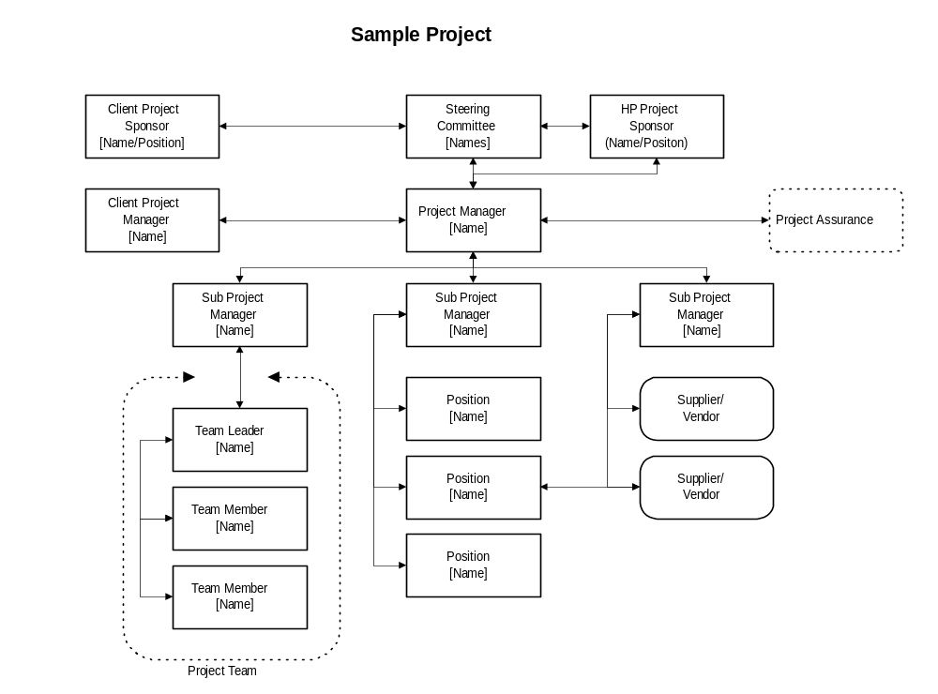

- Plan de Gestion des Ressources Humaines

[Identifier les besoins en ressources humaines pour chaque étape du projet ou chaque domaine de travail du projet. Spécifier le type de la ressource, le nombre et les compétences requises, et citer les livrables ou les unités de travail du projet concernées. Définir les responsabilités de chaque ressource. Etablir les dates de début et de fin de l’engagement de la ressource. Identifier l’origine de la ressource, et souligner les conditions ou contraintes particulières.]

WBS Code | Ressource | Tâches | Charges | Date de début | Date de fin
10 | AF1 | Specification Delivery 1 | 7 | 04/10/06 | 12/10/06
12 | AF1 | Specification delivery 2 | 7 | 17/10/06 | 25/10/06
14 | AF1 | Delivery 3 for Acceptance | 4 | 01/11/06 | 06/11/06
16 | AF1 | Acceptance | 1 | 14/11/06 | 14/11/06
TOTAL AF1 |  |  | 19
18 | AF2 | Specification Delivery 1 | 6 | 17/10/06 | 24/10/06
20 | AF2 | Specification delivery 2 | 7 | 27/10/06 | 06/11/06
22 | AF2 | Delivery 3 for Acceptance | 3 | 13/11/06 | 15/11/06
24 | AF2 | Acceptance | 1 | 23/11/06 | 23/11/06
TOTAL AF2 |  |  | 17
2 | AT1 | Upgrade Technical Architecture | 5 | 20/09/06 | 26/09/06
4 | AT1 | Acceptance | 1 | 04/10/06 | 04/10/06
TOTAL AT1 |  |  | 6
6 | NT1 | Upgrade Network Specification | 5 | 20/09/06 | 26/09/06
8 | NT1 | Acceptance | 1 | 04/10/06 | 04/10/06
TOTAL NT1 |  |  | 6
3 | CLIENT | Acceptance Period | 5 | 27/09/06 | 03/10/06
7 | CLIENT | Acceptance Period | 5 | 27/09/06 | 03/10/06
4 | CLIENT | Acceptance | 1 | 04/10/06 | 04/10/06
8 | CLIENT | Acceptance | 1 | 04/10/06 | 04/10/06
11 | CLIENT | Feed-Back 1 | 2 | 13/10/06 | 16/10/06
19 | CLIENT | Feed-Back 1 | 2 | 25/10/06 | 26/10/06
13 | CLIENT | Feed-Back 2 | 4 | 26/10/06 | 31/10/06
21 | CLIENT | Feed-Back 2 | 4 | 07/11/06 | 10/11/06
15 | CLIENT | Acceptance Period | 5 | 07/11/06 | 13/11/06
16 | CLIENT | Acceptance | 1 | 14/11/06 | 14/11/06
23 | CLIENT | Acceptance Period | 5 | 16/11/06 | 22/11/06
24 | CLIENT | Acceptance | 1 | 23/11/06 | 23/11/06
TOTAL CLIENT |  |  | 36

- Matrice de Responsabilité des Ressources

Le but de la Matrice de Responsabilité des Ressources est de définir les rôles des ressources (comme prestation, revue ou approbation) pour chaque tâche. Des exemples sont donnés.
Mode d’emploi
Développer la Matrice de Responsabilité de la manière suivante :
- Lister toutes les unités élémentaires de travail (WBS) dans la colonne de gauche.
- Analyser toutes les unités élémentaires de travail et déterminer les rôles de chacun, spécifier les rôles dans la première ligne de la matrice.
- Pour chaque unité élémentaire de travail, identifier les membres de l’équipe et leurs rôles (nominalement ou par organisation si nécessaire).
- Après avoir analyser toutes les unités élémentaires de travail, revoir la matrice pour les rôles et les ressources non identifiés.
- Répéter les étapes précédentes pour chaque niveau de détail ajouté à la hiérarchisation des tâches.
- Obtenir l’engagement des ressources par l’organisation appropriée pour les ressources et les rôles identifiés et les ajouter dans la matrice.
- Revoir et mettre à jour la matrice avec les membres de l’Equipe Projet et les fournisseurs de ressource.

Matrice de Responsabilité

WBS Code | Tâches | Charges | CdP | AF1 | AF2 | AT1 | NT1 | CLIENT
2 | Upgrade Technical Architecture | 5 |  |  |  | P
3 | Acceptance Period | 5 |  |  |  |  |  | R
4 | Acceptance | 1 | A |  |  | A |  | A
6 | Upgrade Network Specification | 5 |  |  |  |  | P
7 | Acceptance Period | 5 |  |  |  |  |  | R
8 | Acceptance | 1 | A |  |  |  | A | A
10 | Specification Delivery 1 | 7 |  | P
11 | Feed-Back 1 | 2 |  |  |  |  |  | R
12 | Specification delivery 2 | 7 |  | P
13 | Feed-Back 2 | 4 |  |  |  |  |  | R
14 | Delivery 3 for Acceptance | 4 |  | P
15 | Acceptance Period | 5 |  |  |  |  |  | R
16 | Acceptance | 1 | A | A |  |  |  | A
18 | Specification Delivery 1 | 6 |  |  | P
19 | Feed-Back 1 | 2 |  |  |  |  |  | R
20 | Specification delivery 2 | 7 |  |  | P
21 | Feed-Back 2 | 4 |  |  |  |  |  | R
22 | Delivery 3 for Acceptance | 3 |  |  | P
23 | Acceptance Period | 5 |  |  |  |  |  | R
24 | Acceptance | 1 | A |  | A |  |  | A

* Prestation (P), Revue (R), Approbation (A)
- Tableau de Suivi des Ressources
[Créer autant de tableaux supplémentaires que nécessaire.]

Management du Projet
Chef de Projet : |  | Téléphone:
Adresse: |  | Fax:
Architecte Technique : |  | Téléphone:
Adresse: |  | Fax:
Architecte Fonctionnel: |  | Téléphone:
Adresse: |  | Fax:
Consultant Technique : |  | Téléphone:
Adresse: |  | Fax:
Consultant Fonctionnel : |  | Téléphone:
Adresse: |  | Fax:
Organisation du Client
Sponsor du Projet: |  | Téléphone:
Adresse: |  | Fax:
Coordinateur des utilisateurs: |  | Téléphone:
Adresse: |  | Fax:
Responsables des Ventes
Nom: |  | Téléphone:
Adresse: |  | Fax:
Nom: |  | Téléphone:
Adresse: |  | Fax:

Support Projet
Nom: |  |  | Téléphone:
Adresse: |  |  | Fax:
Titre: |  | Source Organisation:
Rôle et Responsabilité dans le Projet:

